实验一 进程控制与描述

一、实验目的
通过编程，进一步熟悉操作系统的基本概念，较好地理解Windows的结构。通过创建进程、观察正在运行的进程和终止进程的程序设计和调试操作，进一步熟悉操作系统的进程概念，理解进程的“一生”。
二、实验环境
硬件环境：计算机一台，局域网环境；
软件环境：Dev-C、Visual C++ 6.0企业版，或其他软件。
三、实验内容和步骤
第一部分（进程的描述）：
Windows下的GUI应用程序，使用Visual C++编译器创建一个GUI应用程序，代码中包括了WinMain()方法，该方法GUI类型的应用程序的标准入口点。

程序1-1： 获得和使用进程的句柄
# include <windows.h>
# include <iostream>
void main()
{
HANDLE hProcessThis = :: GetCurrentProcess() ;
DWORD dwPriority = :: GetPriorityClass(hProcessThis) ;
std :: cout << “Current process priority: ” ;
switch(dwPriority)
{
case HIGH_PRIORITY_CLASS:
std :: cout << “High” ;
break;
case NORMAL_PRIORITY_CLASS:
std :: cout << “Normal” ;
break;
case IDLE_PRIORITY_CLASS:
std :: cout << “Idle” ;
break;
case REALTIME_PRIORITY_CLASS:
std :: cout << “Realtime” ;
break;
default:
std :: cout << “<unknown>” ;
break;
}
std :: cout << std :: endl;
}
程序1-1中列出的是一种获得进程句柄的方法。对于进程句柄可进行的惟一有用的操作是在API调用时，将其作为参数传送给系统，正如程序1-2中对GetPriorityClass() API函数的调用那样。在这种情况下，系统向进程对象内“窥视”，以决定其优先级，然后将此优先级返回给应用程序。
OpenProcess() 和CreateProcess() API函数也可以用于提取进程句柄。前者提取的是已经存在的进程的句柄，而后者创建一个新进程，并将其句柄提供出来。
先分析程序功能，再写出运行结果：
程序功能：
这段代码是用于获取当前进程的优先级，并将其打印到控制台。它使用了Windows API中的GetCurrentProcess和GetPriorityClass函数。代码首先获取当前进程的句柄，然后获取该进程的优先级类别，最后根据优先级类别输出相应的文本。
运行结果：
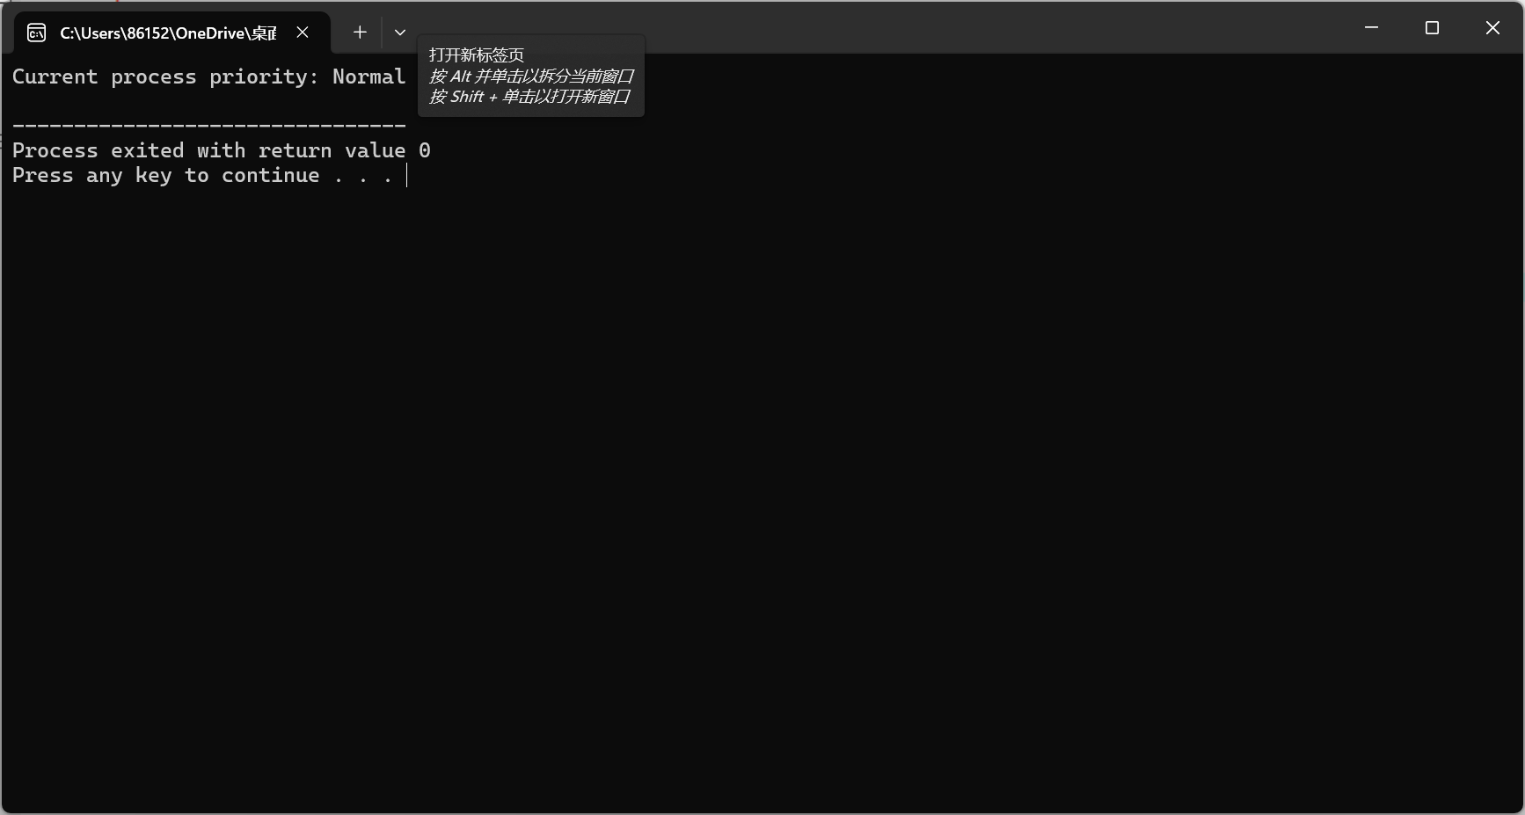
程序1-2显示如何找出系统中正在运行的所有进程，如何利用OpenProcess() API函数来获得每一个访问进程的进一步信息。
程序1-2 利用句柄查出进程的详细信息
// proclist项目
# include <windows.h>
# include <tlhelp32.h>
# include <iostream>
DWORD GetKernelModePercentage(const FILETIME & ftKernel,
const FILETIME & ftUser)
{
ULONGLONG qwKernel =
( ( (ULONGLONG) ftKernel.dwHighDateTime) << 32) +
ftKernel.dwLowDateTime;
ULONGLONG qwUser =
( ( (ULONGLONG) ftUser.dwHighDateTime) << 32) +
ftUser.dwLowDateTime;
ULONGLONG qwTotal = qwKernel + qwUser;
DWORD dwPct =
(DWORD) ( ( (ULONGLONG) 100*qwKernel) / qwTotal) ;
return(dwPct) ;
}
void main()
{
HANDLE hSnapshot = :: CreateToolhelp32Snapshot(
TH32CS_SNAPPROCESS,
0) ;
PROCESSENTRY32 pe;
:: ZeroMemory(&pe, sizeof(pe) ) ;
pe.dwSize = sizeof(pe) ;
BOOL bMore = :: Process32First(hSnapshot, &pe) ;
while(bMore)
{
HANDLE hProcess = :: OpenProcess(
PROCESS_QUERY_INFORMATION,
FALSE,
pe.th32ProcessID) ;
if (hProcess != NULL)
{ FILETIME ftCreation, ftExit, ftKernelMode, ftUserMode;
:: GetProcessTimes(
hProcess,
&ftCreation,
&ftExit,
&ftKernelMode,
&ftUserMode) ;
DWORD dwPctKernel = :: GetKernelModePercentage(
ftKernelMode,
ftUserMode ) ;
std :: cout << “Process ID: ” << pe.th32ProcessID
<< “, EXE file: ” << pe.szExeFile
<< “, % in kernel mode: ” << dwPctKernel
<< std :: endl;
:: CloseHandle(hProcess) ;
}
bMore = :: Process32Next(hSnapshot, &pe) ; }
}
程序1-2程序首先使用工具帮助库来获得当前运行的所有进程的快照。然后应用程序进入快照中的每一个进程，得到其以PROCESSENTRY32结构表示的属性。这一结构用来向OpenProcess() API函数提供进程的ID。Windows跟踪每一进程的有关时间，示例中是通过打开的进程句柄和GetProcessTimes() API来直询得到有关时间的。接下来，一个定制的帮助函数取得了几个返回的数值，然后计算进程在内核模式下消耗的时间占总时间的百分比。程序的其余部分比较简单，只是将有关信息显示给用户，清除进程句柄，然后继续循环，直到所有进程都计算过为止。
先分析程序功能，再写出运行结果：
程序功能：
这段代码的功能是获取系统中所有进程的内核模式占用百分比。它首先创建一个系统快照，然后遍历所有的进程，计算每个进程在内核模式下的时间占总时间的比例，并将结果输入到控制台。运行结果会显示系统中每个进程的ID 可执行文件名以及内核模式占用百分比。
运行结果：
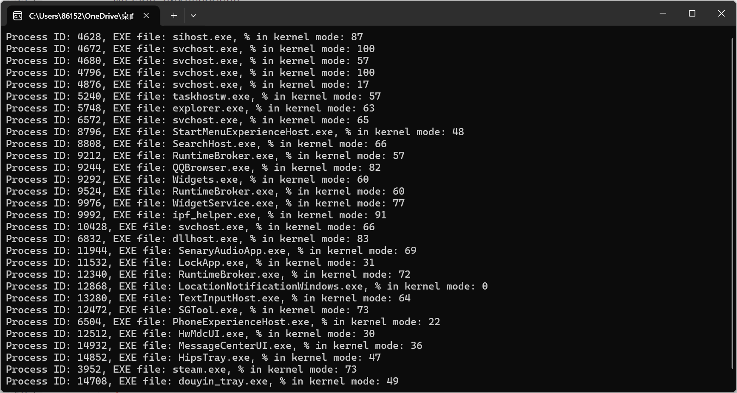

第二部分：进程的“一生”(共三个程序)
- 创建进程
创建子进程
# include <windows.h>
# include <iostream>
# include <stdio.h>
void StartClone(int nCloneID)
{
TCHAR szFilename[MAX_PATH] ;
:: GetModuleFileName(NULL, szFilename, MAX_PATH) ;
TCHAR szCmdLine[MAX_PATH] ;
:: sprintf(szCmdLine, “\”%s\” %d”, szFilename, nCloneID) ;
STARTUPINFO si;
:: ZeroMemory(reinterpret_cast <void*> (&si) , sizeof(si) ) ;
si.cb = sizeof(si) ;
PROCESS_INFORMATION pi;
BOOL bCreateOK = :: CreateProcess(
szFilename,
szCmdLine,
NULL,
NULL,
FALSE,
CREATE_NEW_CONSOLE,
NULL,
NULL,
&si,
&pi) ;
if (bCreateOK)
{ :: CloseHandle(pi.hProcess) ;
:: CloseHandle(pi.hThread) ;
}}
int main(int argc, char* argv[] )
{
int nClone(0) ;
if (argc > 1)
{ :: sscanf(argv[1] , “%d” , &nClone) ;}
std :: cout << “Process ID: “ << :: GetCurrentProcessId()
<< “, Clone ID: “ << nClone
<< std :: endl;
const int c_nCloneMax = 25;
if (nClone < c_nCloneMax)
{
StartClone(++nClone) ;
}
:: Sleep(500) ;
return 0;
}

本程序展示的是一个简单的使用CreateProcess() API函数的例子。首先形成简单的命令行，提供当前的EXE文件的指定文件名和代表生成克隆进程的号码。大多数参数都可取缺省值，但是创建标志参数使用了：可变参数
标志，指示新进程分配它自己的控制台，这使得运行示例程序时，在任务栏上产生许多活动标记。然后该克隆进程的创建方法关闭传递过来的句柄并返回main() 函数。在关闭程序之前，每一进程的执行主线程暂停一下，以便让用户看到其中的至少一个窗口。
程序运行时屏幕显示的信息是：
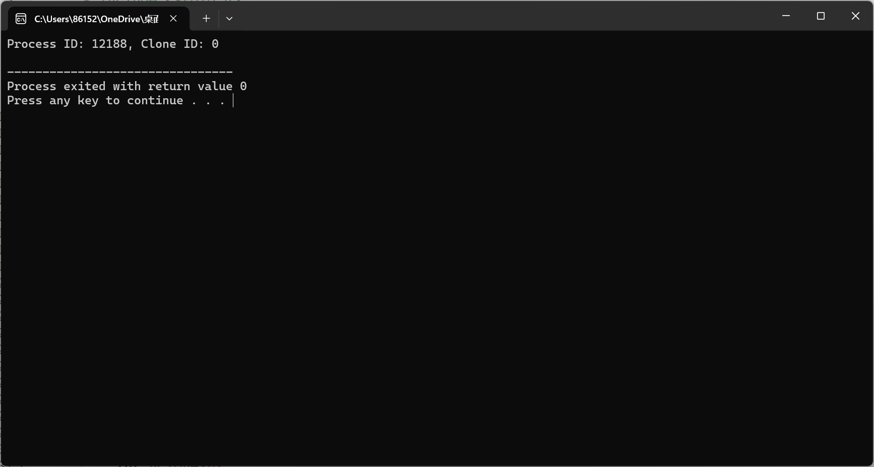____________________________________________________________________
________________________________________________________________________
- 正在运行的进程
使用进程和操作系统的版本信息
// version项目
# include <windows.h>
# include <iostream>
void main()
{
DWORD dwIdThis = :: GetCurrentProcessId() ;
DWORD dwVerReq = :: GetProcessVersion(dwIdThis) ;
WORD wMajorReq =( (WORD) dwVerReq > 16) ;
WORD wMinorReq = ((WORD) dwVerReq & 0xffff) ;
std :: cout << “Process ID: “ << dwIdThis
<< “, requires OS: “ << wMajorReq << wMinorReq << std :: endl ;
OSVERSIONINFOEX osvix;
:: ZeroMemory(&osvix, sizeof(osvix) ) ;
osvix.dwOSVersionInfoSize = sizeof(osvix) ;
:: GetVersionEx(reinterpret_cast < LPOSVERSIONINFO > (&osvix) ) ;
std :: cout << “Running on OS: “ << osvix.dwMajorVersion << “.”
<< osvix.dwMinorVersion << std :: endl;
if (osvix.dwPlatformId == VER_PLATFORM_WIN32_NT &&
osvix.dwMajorVersion >= 5)
{
:: SetPriorityClass(
:: GetCurrentProcess() ,
HIGH_PRIORITY_CLASS) ;
std :: cout << “Task Manager should now now indicate this”
“process is high priority．” << std :: endl;
}
}
分析程序，写出运行结果：
当前PID信息：____9456__________________________________________________
当前操作系统版本：__6.2________________________________________________
系统提示信息：_任务管理器现在应该指示此进程为高优先级_
程序向读者表明了如何获得当前的PID和所需的进程版本信息。为了运行这一程序，系统处理了所有的版本不兼容问题。
接着，程序演示了如何使用GetVersionEx() API函数来提取OSVERSIONINFOEX结构。这一数据块中包括了操作系统的版本信息。其中，“OS : 5.0”表示当前运行的操作系统是：Windows 2000\
最后一段程序利用了操作系统的版本信息。代码接着将当前进程的优先级提高到比正常级别高。
单击Ctrl + Alt + Del键，进入“Windows任务管理器”，在“应用程序”选项卡中右键单击本任务，在快捷菜单中选择“转到进程”命令。
在“Windows任务管理器”的“进程”选项卡中，与本任务对应的进程映像名称是 (为什么？) ：
程序的进程映像名称与编译生成的可执行文件名相关。在任务管理器中与本任务对应的进程映像名称是 4.exe
右键单击该进程名，在快捷菜单中选择“设置优先级”命令，可以调整该进程的优先级，如设置为“高”后重新运行程序，屏幕显示有变化吗？为什么？
重新运行程序并设置优先级为“高”后，屏幕上不会显示显著变化。这是因为调整进程优先级不会直接影响屏幕显示，而是影响操作系统如何分配 CPU 资源，将进程设置为“高”优先级意味着在 CPU 资源的分配上，这个进程将会被优先考虑。如果程序执行繁重任务，高优先级可能会提升其执行速度，但是对于简单的控制台输出或轻量级任务，屏幕上的显示效果不会有显著变化。
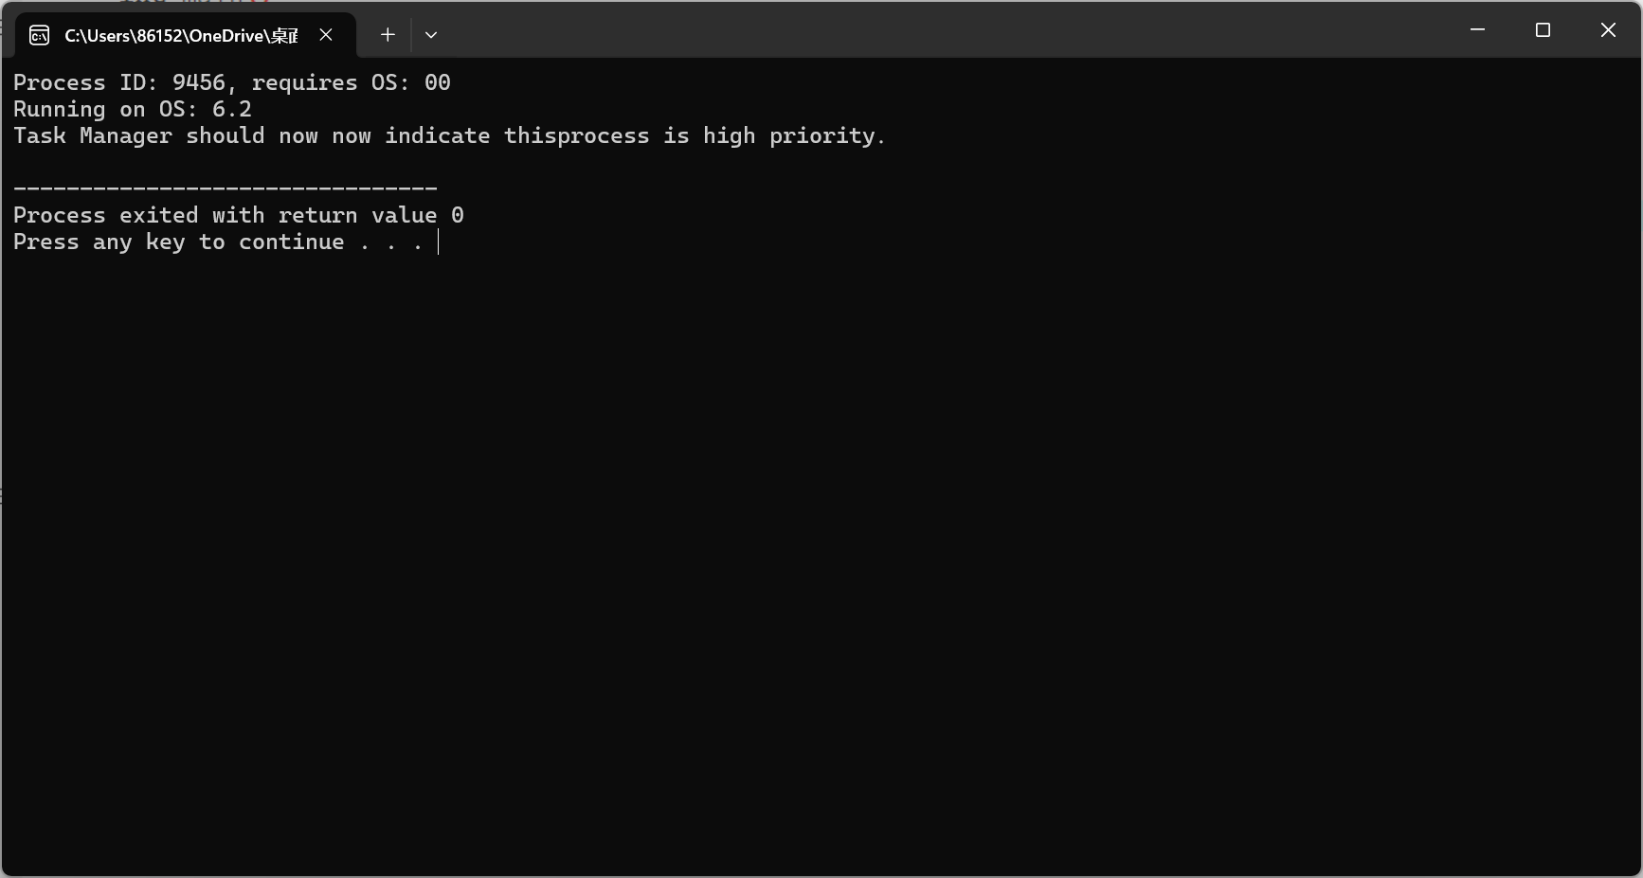
- 终止进程
指令其子进程来“杀掉”自己的父进程
// procterm项目
# include <windows.h>
# include <iostream>
# include <stdio.h>
static LPCTSTR g_szMutexName = “w2kdg.ProcTerm.mutex.Suicide” ;
void StartClone()
{
TCHAR szFilename [MAX_PATH] ;
:: GetModuleFileName(NULL, szFilename, MAX_PATH) ;
TCHAR szCmdLine[MAX_PATH] ;
:: sprintf(szCmdLine, “\” %s\“ child” , szFilename) ;
STARTUPINFO si;
:: ZeroMemory(reinterpret_cast < void* > (&si) , sizeof(si) ) ;
si.cb = sizeof(si) ;
PROCESS_INFORMATION pi;
BOOL bCreateOK = :: CreateProcess(
szFilename,
szCmdLine,
NULL,
NULL,
FALSE,
CREATE_NEW_CONSOLE,
NULL,
NULL,
&si,
&pi ) ;
if (bCreateOK)
{ :: CloseHandle(pi.hProcess) ;
:: CloseHandle(pi.hThread) ;}
}
void Parent()
{ HANDLE hMutexSuicide = :: CreateMutex(
NULL,
TRUE,
g_szMutexName) ;
if (hMutexSuicide != NULL)
{
std :: cout << “Creating the child process.” << std :: endl;
:: StartClone() ;
:: Sleep(5000) ;
std :: cout << “Telling the child process to quit. ” << std :: endl;
:: ReleaseMutex(hMutexSuicide) ;
:: CloseHandle(hMutexSuicide) ;}
}
void Child()
{// 打开“自杀”互斥体
HANDLE hMutexSuicide = :: OpenMutex(
SYNCHRONIZE,
FALSE,
g_szMutexName) ;
if (hMutexSuicide != NULL)
{
std :: cout << “Child waiting for suicide instructions. ” << std :: endl;
:: WaitForSingleObject(hMutexSuicide, INFINITE) ;
std :: cout << “Child quiting. ” << std :: endl;
:: CloseHandle(hMutexSuicide) ;
}}
int main(int argc, char* argv[] )
{
if (argc >1&& :: strcmp(argv[1] , “child” ) == 0)
{ Child() ; }
else
{Parent() ;}
return 0;
}
程序说明了一个进程从“生”到“死”的整个一生。第一次执行时，它创建一个子进程，其行为如同“父亲”。在创建子进程之前，先创建一个互斥的内核对象，其行为对于子进程来说，如同一个“自杀弹”。当创建子进程时，就打开了互斥体并在其他线程中进行别的处理工作，同时等待着父进程使用ReleaseMutex() API发出“死亡”信号。然后用Sleep() API调用来模拟父进程处理其他工作，等完成时，指令子进程终止。
当调用ExitProcess() 时要小心，进程中的所有线程都被立刻通知停止。在设计应用程序时，必须让主线程在正常的C++ 运行期关闭 (这是由编译器提供的缺省行为) 之后来调用这一函数。当它转向受信状态时，通常可创建一个每个活动线程都可等待和停止的终止事件。
在正常的终止操作中，进程的每个工作线程都要终止，由主线程调用ExitProcess()。接着，管理层对进程增加的所有对象释放引用，并将用 GetExitCodeProcess() 建立的退出代码从STILL_ACTIVE改变为在ExitProcess() 调用中返回的值。最后，主线程对象也如同进程对象一样转变为受信状态。
等到所有打开的句柄都关闭之后，管理层的对象管理器才销毁进程对象本身。还没有一种函数可取得终止后的进程对象为其参数，从而使其“复活”。当进程对象引用一个终止了的对象时，有好几个API函数仍然是有用的。进程可使用退出代码将终止方式通知给调用GetExitCodeProcess() 的其他进程。同时，GetProcessTimes() API函数可向主调者显示进程的终止时间。
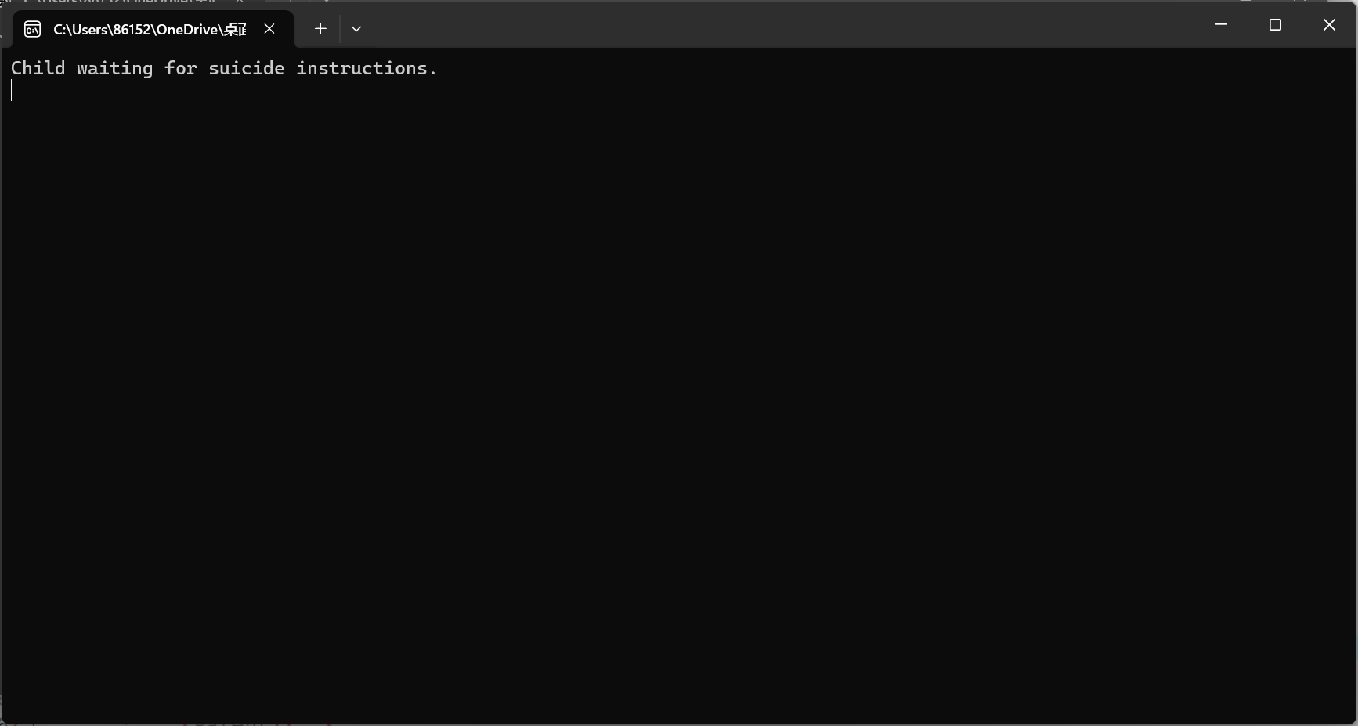
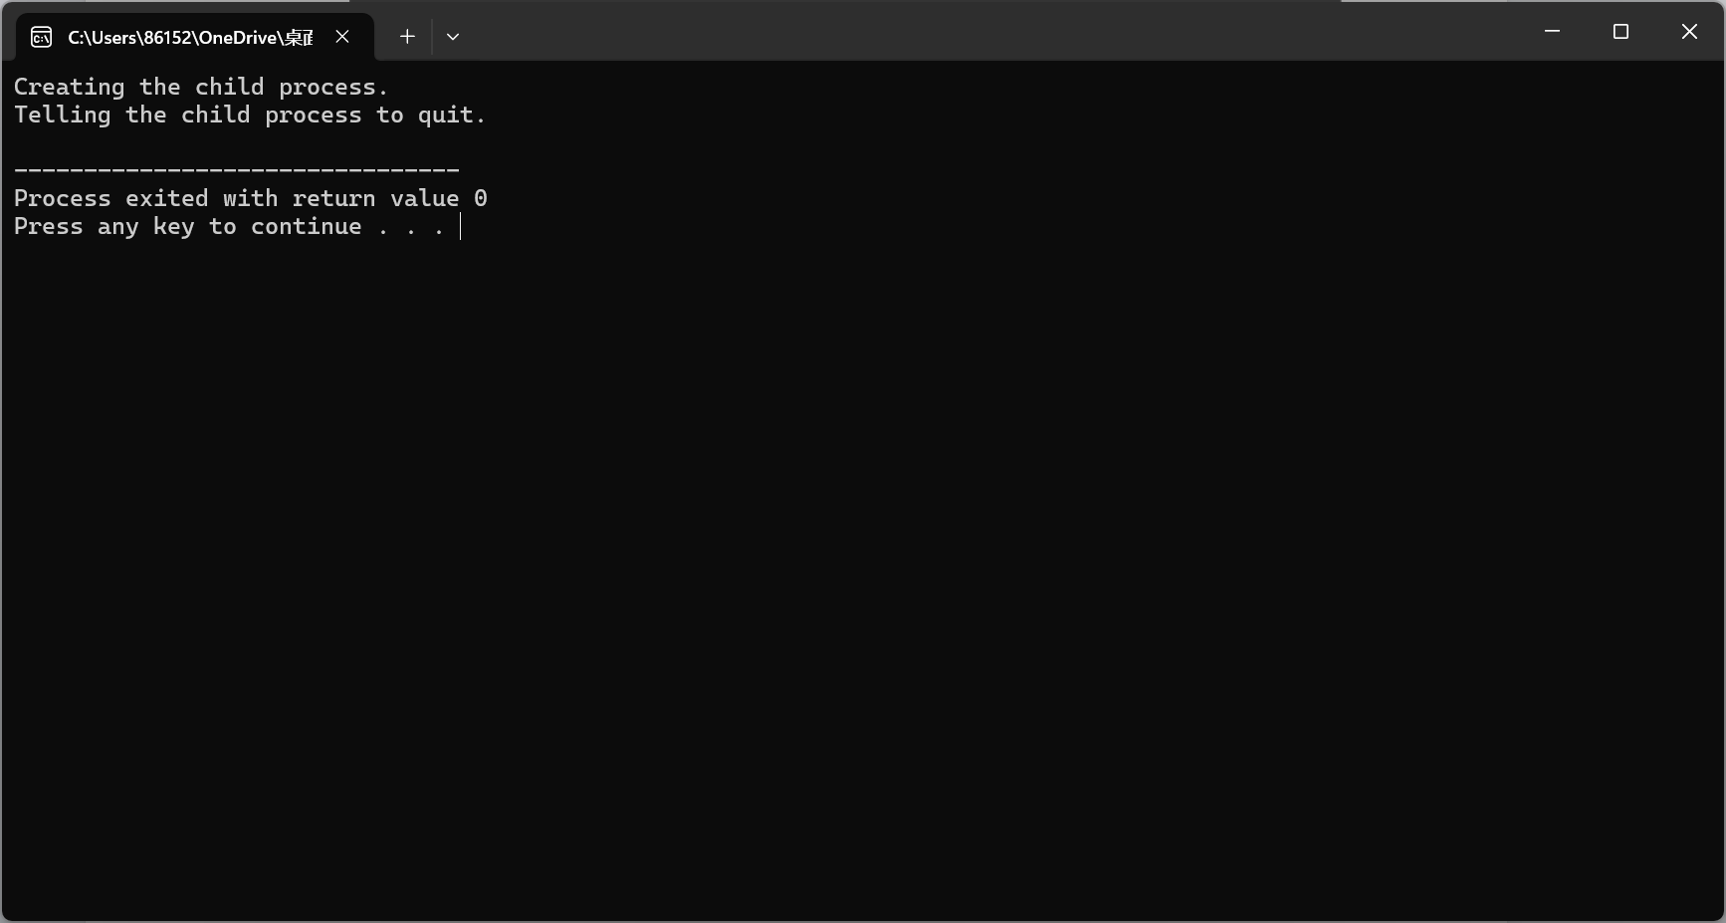
四、实验总结

请总结一下本次实验的收获、教训和感受，结合课本内容谈一下你对进程的理解。
1.GetPriorityClass() API函数的调用进行进行优先级的获取。
2.学习到如何使用windowsAPI来获取系统进程的信息，以及如何计算进程在不同模式下的时间占比。
3.还学习了如何在windows环境下创建新的进程
4.在winodws 进程下获取进程的ID、操作系统版本和设置进程优先级。
5.了解到Windows操作系统的版本号是理解其特性和兼容性的第一步，也了解了进程优先级管理。可以更好的理解和使用Windows操作系统的各种特性，以及如何使用特性。
6.以及如何在windows环境下创建进程、互斥体以及父子进程间的通信。

